计算机与信息工程学院实验报告

••••••••••••••••••••••••••••••••• 密 ••••••••••••••••••••••••••••••••• 封 ••••••••••••••••••••••••••••••••• 线 •••••••••••••••••••••••••••••••••

姓名： 金科 学号： 1821010010 专业： 计算机科学与技术 年级： 2019级

课程： 数据结构 主讲教师： 袁彩虹 辅导教师： 袁彩虹

实验时间： 2020 年 10 月 5 日 10:00 时至 12:00 时，实验地点____计算机大楼201____

实验题目： 顺序表的操作

实验目的： 1、掌握栈的顺序存储结构、链式存储结构及其基本操作；

2、掌握队列的顺序存储结构、链式存储结构及其基本操作。

实验环境（硬件和软件） 硬件环境：普通PC机

软件环境：Windows操作系统、CodeBlocks、Dev-C++

实验内容：

1. 栈：顺序栈与链栈实现：入栈，出栈，取头元素。
2. 队：循环队列与链队列：入队，出队，取头元素。

实验步骤：

通过老师课堂讲解、PPT，以及数据结构书的学习，通过C++语言编程，进行顺序表编程实践。

### 实验步骤：

1. 顺序栈的初始化：
2. 顺序栈初始化建立：

* 为顺序栈动态分配一个最大容量为MAXSIZE的数组空间，使base指向这段空间的基地址，即栈底
* 栈顶指针top初始为base表示栈为空
* stacksize置为栈的最大容量MAXSIZE

1. 顺序栈入栈：

* 新元素压入栈顶，栈顶指针加1

1. 顺序栈出栈：

* 栈顶指针减1，栈顶元素出栈

1. 取栈顶元素：

* 返回栈顶元素的值，栈顶指针保持不变

1. 链栈的基本操作：
2. 链栈的初始化建立：

* 构造一个空栈，栈顶指针置空

1. 链栈的入栈：

* 为入栈元素e分配空间。用指针p指向
* 将新节点数据域e置为1
* 将新结点插入栈顶
* 修改栈顶指针为p

1. 链栈的出栈：

* 与顺序栈相似，但出栈后需要释放出栈元素的栈顶空间

1. 取栈顶元素：

* 栈非空时，返回当前栈顶元素的值，栈顶指针保持不变

1. 循环队列的基本操作：
2. 循环队列初始化建立：

* 为队列分配一个最大容量为MAXQSIZE数组空间，base指向数组空间的首地址
* 头指针和尾指针置为零，表示队伍为空。

1. 入队：
2. 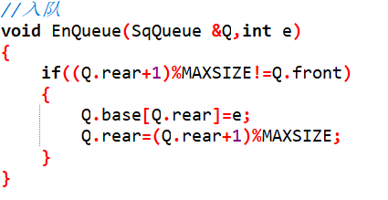出队：
3. 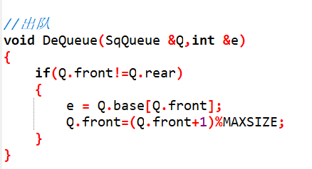取队头元素：

* 返回当前队头元素的值，队头指针保持不变

1. 链队列的基本操作：
2. 链队列初始化建立：

* 生成新结点作为头结点，队头和队尾指针指向此结点
* 头结点的指针域置空

1. 入队
2. 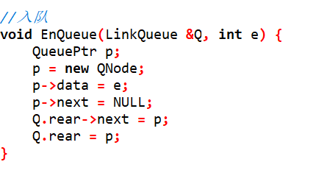出队：
3. 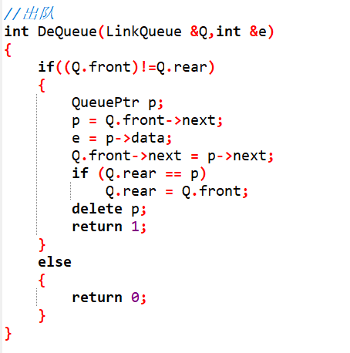取队头元素：

* 队列非空时，返回队头元素的值，对队头指针不变

实验数据记录

* 顺序栈的基本操作

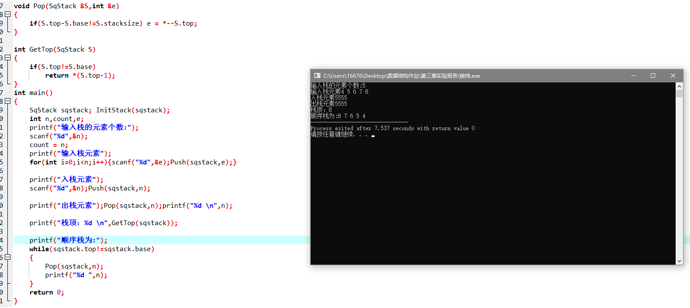

* 链栈的基本操作

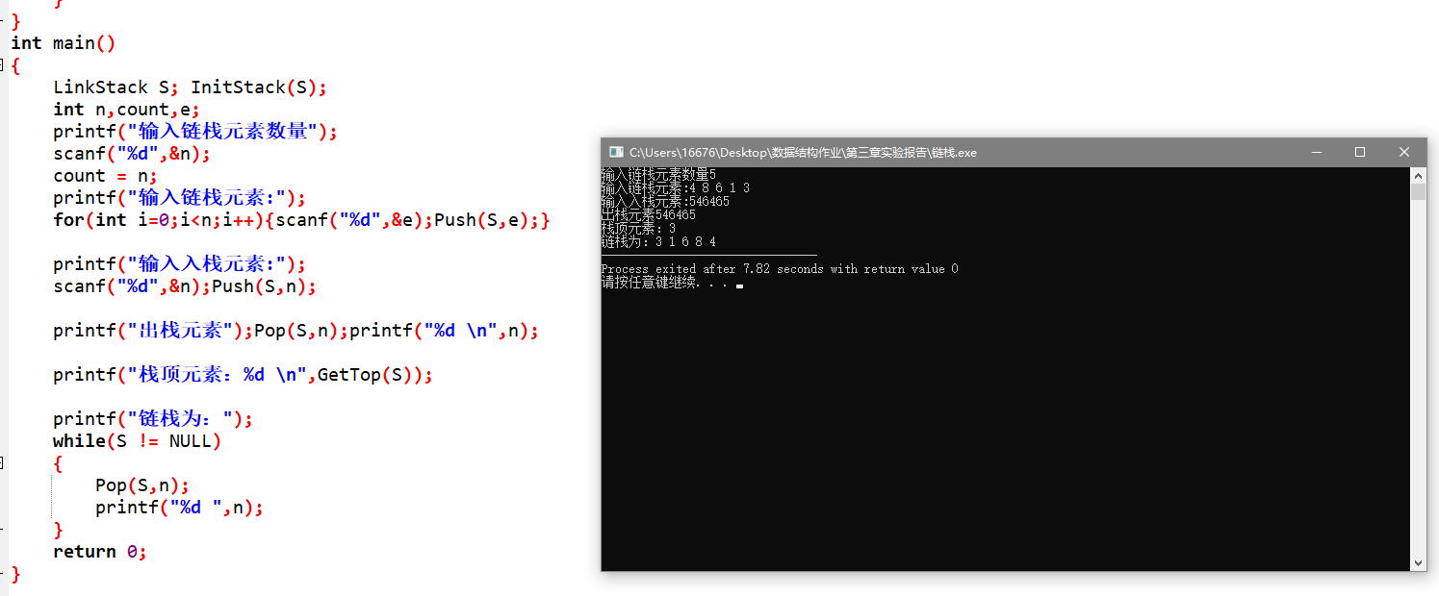

* 循环队列的基本操作

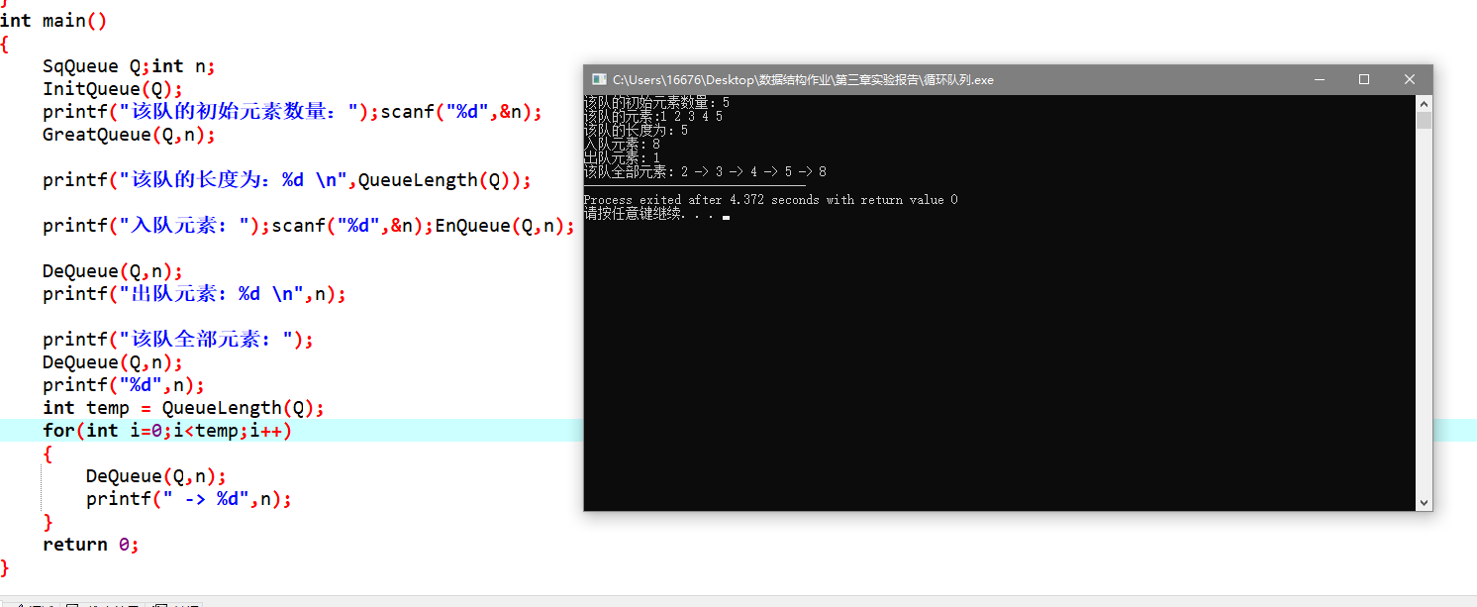

* 链队列的基本操作

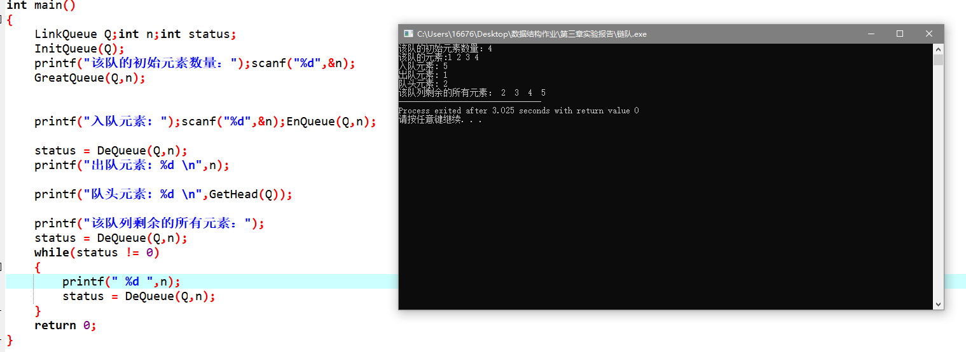

问题讨论：

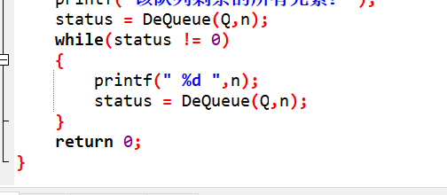

程序最后实队列打印的时候，出现重复打印的问题，如果status = DeQueue放在print前面的时候，会导致status状态会多停留一次1的状态导致多打印